Worddownload und Bildgalerie über Drive:
https://ds.kommunikation2b.de/d/s/618297475043737200/xNGCk1ZVw25m97A4kwbeDBoxQI86qqSe-xrJgzreilAg_

Fertig an nur einem Arbeitstag
Hadalan Velo-Balkonsystem:
Neue Abdichtungs- und Beschichtungslösung von hahne

Um ein neues Balkonbeschichtungssystem reicher ist jetzt das Produktportfolio von hahne, der Premiummarke der Sievert SE für Bautenschutz. Das „Hadalan Velo-Balkonsystem“ ermöglicht eine komplette Abdichtung und Beschichtung in nur acht sowie in der schnellsten Ausführung in nur zwei Stunden. Dies bringt wesentliche Zeitersparnisse bei der Verarbeitung mit sich. Ein weiterer Vorteil: Die Farbigkeit der Beschichtung wird erst vor Ort festgelegt. Somit kann flexibler auf Kundenwünsche eingegangen werden. Das leistungsfähige System trägt zum langfristigen Werterhalt der Bausubstanz bei.

Abdichtungssysteme schützen den Balkon oder die Terrasse dauerhaft vor Witterungseinflüssen und potenziellen Schäden. Mit dem Hadalan Velo-Balkonsystem von hahne präsentiert die Sievert SE jetzt ein widerstandsfähiges Beschichtungssystem, das sich zudem sehr zügig – innerhalb von nur einem Arbeitstag – komplett fertigstellen lässt. Der Anwendungsbereich erstreckt sich über sämtliche Außenbereiche – von Balkonen über Loggien und Laubengängen bis hin zu Terrassen. Das System besteht unter anderem aus der Grundierung und Beschichtung Hadalan Velo-Base, dem Kernprodukt Hadalan Velo-Seal, das gleichzeitig Abdichtung und strapazierfähige Nutzschicht ist, sowie dem Farbpigment-Pulver Hadalan ColourPowder. Nach Bedarf kommt zudem die Versiegelung Hadalan Velo-Flex zum Einsatz.

Balkonabdichtung in bis zu acht Stunden

Bei dem Hadalan Velo-Balkonsystem sind alle Systemkomponenten ideal aufeinander abgestimmt und dadurch besonders effizient einsetzbar. Mit Hadalan Velo-Base und Hadalan Velo-Seal lässt sich beispielsweise innerhalb von zwei Stunden eine einfache, unifarbene Abdichtungs- und Nutzschicht herstellen. Um die Farbigkeit der Abdichtung zu erzielen, wird das Hadalan ColourPowder vor Ort in die Abdichtung und Nutzschicht Hadalan Velo-Seal gemischt. Für eine weitere Variante mit eingestreuten Farbchips nebst Versiegelung benötigt der Verarbeiter sieben Stunden. In nur acht Stunden ist darüber hinaus eine Balkonabdichtung mit rutschhemmender Oberfläche fertiggestellt. Der Aufbau besteht hier aus Grundierung, Abdichtung und Nutzschicht, Klebeschicht, rutschhemmender Einstreuung aus zum Beispiel Kunststoffgranulat oder Quarzsanden sowie der hochwiderstandsfähigen Versiegelung.

Einfache und zügige Verarbeitung

Die Verarbeitung gelingt in nur wenigen Arbeitsschritten. Zunächst wird die Grundierung Hadalan Velo-Base auf den vorbereiteten Untergrund mittels Rolle aufgetragen. Nach einer Stunde kann darauf die Abdichtungs- und Nutzschicht Hadalan Velo-Seal mit Hilfe eines Rakels aufgetragen werden. Das Besondere: Es handelt sich um ein rein farbloses Produkt. Die Farbpigmente werden erst vom Verarbeiter vor Ort in die Abdichtung gemischt. Dadurch kann das System mühelos auch kurzfristig noch an individuelle Kundenwünsche angepasst werden. Zugleich beanspruchen die Farbpigmente beim Verarbeiter einen geringeren Lagerplatzbedarf, da keine großen, kostenintensiven Gebinde in verschiedenen Farben vorgehalten werden müssen. Dies ist auch im Hinblick auf die Lagerdauer und das Mindesthaltbarkeitsdatum ein Vorteil. Hadalan ColourPowder wird im Beutel geliefert und ist in 14 verschiedenen RAL-Farbtönen erhältlich. Abdichtung und Nutzschicht sind nach etwa einer Stunde fertig und nach circa fünf Stunden bearbeitbar. Mit einer Versiegelung kann das System optional ergänzt werden.

Das neue Hadalan Velo-Balkonsystem von hahne ermöglicht es, Balkone in deutlich reduzierter Arbeitszeit zu beschichten – und spart somit Personalkapazitäten des Verarbeiters. Allerdings bringt es auch einen wesentlichen Nutzen für Mieter und Eigentümer mit sich. So ist der Balkon oder die Terrasse im Anschluss an die Beschichtung in kurzer Zeit wieder begehbar.

Weitere Informationen unter: www.hahne-bautenschutz.de
ca. 3.800 Zeichen

Über Sievert
Die Sievert SE ist mit spezialisierten Baustoff- und Logistiklösungen an rund 60 Standorten in Deutschland, Russland, Europa und China aktiv. Zur besonderen Expertise des Unternehmens gehören neben modernen Trockenmörteln mineralischer Art auch bauchemische Spezialprodukte sowie umfassende Serviceleistungen und eine intelligent vernetzte Logistik. Sievert steht dabei für Systembaustoffe in Premiumqualität – und dies für Rohbau, die Fassade und den Innenraum, im Garten- und Landschaftsbau, Straßen- und Tiefbau sowie Geotechnik. Außerdem umfasst das Sortiment Abdichtungs- und Beschichtungssysteme genauso wie Verlegesysteme für Fliesen und Naturwerkstein. Zum Portfolio des Unternehmens zählen auch die Produkte der Marke hahne. Die Logistikmarke Sievert Logistik ist ein Spezialist für ganzheitliche Logistik-Konzepte. Per Plane, Silo und Intermodal werden vielfältigste Güter transportiert.
Die Geschichte der Sievert SE geht bis auf die Gründung der Habadü Handelsgesellschaft für Bau- und Düngestoffe im Jahr 1919 zurück. Die Unternehmen der Sievert SE beschäftigen an insgesamt 60 Standorten weltweit 1.700 Mitarbeiterinnen und Mitarbeiter.

Kontakt für Journalisten & Redaktionen:

Elsken Herchenröder
Leiterin Marketing und Kommunikation International
Sievert SE
Mühleneschweg 6
49090 Osnabrück
Mobil +49 171 2224613
elsken.herchenroeder@sievert.de

www.sievert.de

Mareike Wand-Quassowski
Kommunikation2B
Westfalendamm 241
44141 Dortmund
Tel.: +49 (0) 231 / 330 49 323
m.quassowski@kommunikation2b.de
www.kommunikation2b.de

Bildunterschriften
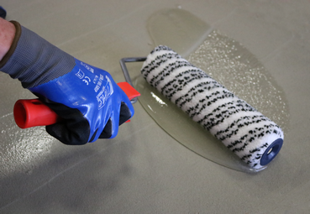

Grundierung
Die Grundierung Hadalan Velo-Base bildet – in Verbindung mit Hadalan Velo-Seal – die Basis für verschiedene Beschichtungsaufbauten.
Foto: Sievert SE
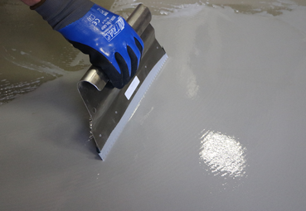
Hadalan Velo-Seal
Das Kernprodukt des Systems, Hadalan Velo-Seal, ist Abdichtung und strapazierfähige Nutzschicht in einem.
Foto: Sievert SE
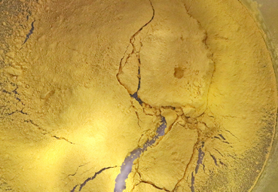
Farbigkeit
Für die farbliche Gestaltung der Oberfläche bietet hahne das Produkt Hadalan ColourPowder an. Die Pigmente sind in 14 verschiedenen Farben erhältlich.
Foto: Sievert SE

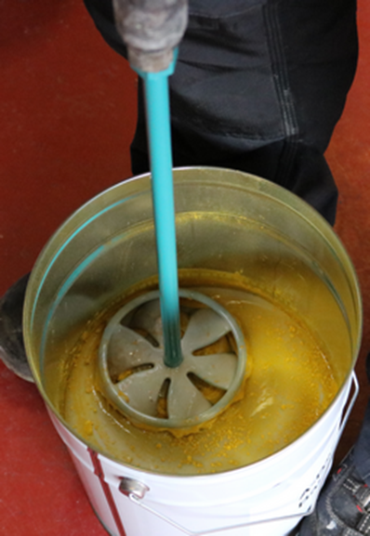
Verarbeitung 1
Die Farbpigmente werden in die zwei-komponentige Abdichtungs- und Nutzschicht Hadalan Velo-Seal gemischt.
Foto: Sievert SE
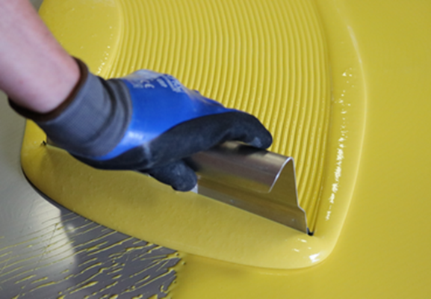

Verarbeitung 2
Anschließend wird die eingefärbte Abdichtungsmasse auf dem Untergrund verteilt.
Foto: Sievert SE
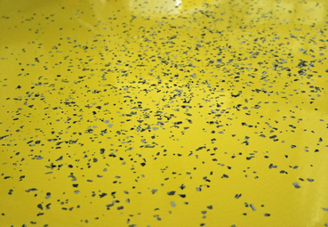
Farbchips

Das Hadalan Velo-Balkonsystem bietet zahlreiche Gestaltungsmöglichkeiten – zum Beispiel durch das Einstreuen von Farbchips.
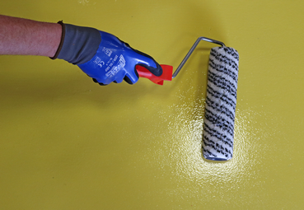
Foto: Sievert SE
Versiegelung
Mit der hochwiderstandsfähigen Versiegelung Hadalan Velo-Flex wird der Beschichtungsaufbau je nach Ausführung ergänzt.
Foto: Sievert SE

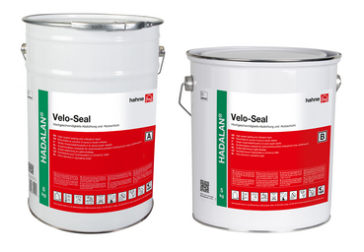
Hadalan Velo-Balkonsystem
Das Hadalan Velo-Balkonsystem von hahne schützt nicht nur die Bausubstanz, sondern lässt sich zudem innerhalb von nur einem Arbeitstag realisieren.
Foto: Sievert SE

